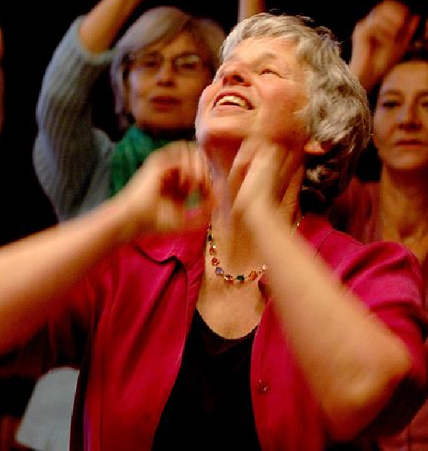

DANCE YOUR HEART ALIVE

Stowarzyszenie „U Źródła” www.u-zrodla.pl
zaprasza na
Tańce w kręgu z Martine Winnington
10 – 11 maja 2014
sobota, 11.00 – 17.00, niedziela, w godz. 10.30 – 16.30
Warszawa
Zapraszamy do udziału w warsztacie tańców w kręgu, który poprowadzi znana już w Polsce MARTINE WINNINGTON. Będziemy ją gościć w Polsce po raz szósty. Tym razem w programie warsztatu o tytule „DANCE YOUR HEART ALIVE” Martine zaproponuje nam nowe tańce z różnych stron Europy i świata.

Proste kroki, urzekające melodie, urocza prowadząca – to wszystko powoduje, że ze spotkań z Martiną wychodzimy naładowani dobrą energią, radością, czasem w zadumie a niekiedy w stanie niemal dziecięcego rozbawienia. Te tańce są dla wszystkich, bez względu na umiejętności taneczne. Ze strony uczestnika potrzeba tylko chęci do tańca i odrobiny koncentracji.
Tańce te można wykorzystać w pracy z dorosłymi, starszymi osobami, dziećmi i młodzieżą.

MARTINE WINNINGTON
Mieszka w Szwajcarii. Uczy Tańców w Kręgu w kraju i za granicą. Specjalizuje się w tańcach w kręgu związanych tematycznie z naturą – preferuje proste tańce, o pięknych melodiach, które każdy jest w stanie zatańczyć. Uczy oczywiście różnych stylów tańca, z różnych tradycji współpracując z wieloma nauczycielami. Jest jedną z niewielu nauczycielek w Europie znających całość Bach Flower Dances (uczyła ich w Polsce). Łączy w swojej praktyce wiedzę na temat esencji kwiatowych dr Edwarda Bacha z całościowym podejściem do zdrowia. Propaguje stworzone przez Anastazję Geng tańce związane z esencjami kwiatowymi dr Bacha, wskazując na ich uzdrawiający aspekt. Postrzega tańce jako możliwość podniesienia żywotności organizmu, pielęgnowanie relacji z sobą samym oraz innymi ludźmi. W czasie warsztatu tworzy radosną i pełną życzliwości atmosferę, co sprawia, że uczenie się tańców staje się łatwe i przyjemne.
_______________________________________________________________________________________

INFORMACJE I ZAPISY:
Barbara Zieleńska, zielenska@gmail.com,
tel. 605 846 872

